AGENCIA NACIONAL DE INFRAESTRUCTURA

NOTAS EXPLICATIVAS A LOS ESTADOS FINANCIEROS

A FECHA DE CORTE AGOSTO 31 DE 2020

**NOTAS DE CARACTER ESPECÍFICO**

**RELATIVAS A SITUACIONES PARTICULARES DE LAS CLASES, GRUPOS, CUENTAS Y SUBCUENTAS**

# NOTA 1. ACTIVOS

**VARIACIONES ACTIVOS AGOSTO DE 2020 – AGOSTO DE 2019**



Los activos al corte de agosto de 2020 presentan una variación de $6.290.927.669 miles, frente a los activos de agosto de 2019, y un incremento del 13.29% en términos corrientes. Esta variación está representada principalmente por un incremento en el grupo 1.7 *Bienes de uso público e históricos y culturales* por valor de $4.584.232.444 miles (1) y un incremento en el activo corriente y no corriente del grupo 1.9 *Otros activos* por valor de $1.532.889.110 miles (2).

A continuación, se detallan las situaciones particulares de estas variaciones del activo:

1. Bienes de uso público e históricos y culturales

BIENES DE USO PÚBLICO E HISTÓRICOS Y CULTURALES – COMPOSICIÓN



El incremento presentado en el grupo 1.7 *Bienes de uso público e históricos y culturales* por valor de $4.584.232.444 miles, a agosto del 2020 frente agosto del 2019 obedece a:

* Actualización realizada, en diciembre del año 2019, como resultado del análisis efectuado por las áreas misionales donde se determinó cambios en las estimaciones para los modos carretero y aeroportuario y férreo.
* Actualización, al corte de junio de 2020, de las inversiones realizadas por los concesionarios en los modos portuarios.
* Reconocimiento de la materialización de los riesgos (prediales, geológicos, ambientales, redes, laudos, pólizas, inestabilidades) por el Fondo de Contingencias Contractuales de las Entidades Estatales para las Concesiones suscritas atendiendo lo establecido en el Encargo Fiduciario No. 1519 suscrito entre Fiduciaria la Previsora S.A. y la Nación-Ministerio de Hacienda y Crédito Público.
* Reconocimiento de la depreciación registrada,
* Pagos realizados al Consorcio Ibines por la conservación de la Vía Férrea en los tramos la Dorada-Chiriguaná y Bogotá-Belencito
* Reconocimiento y posterior reclasificación de los terrenos de los proyectos de concesión de cuarta generación, valores que fueron reportados por el Grupo Interno de Trabajo Predial y el Grupo Interno de Trabajo Social en el formato “GADF-052- DETERMINACIÓN VALOR ADQUISICION PREDIOS 4G”, lo anterior obedeciendo a lo dispuesto por la Contaduría General de la Nación respecto al reconocimiento por separado de los terrenos sobre los que se construyan los bienes de uso público y presentando avance en lo establecido en el plan de trabajo suscrito con la CGN.

1. Otros activos

El grupo Otros activos está compuesto por las cuentas *Otros derechos y garantías* y *Activos intangibles*.

OTROS DERECHOS Y GARANTÍAS – COMPOSICIÓN



El incremento en el activo corriente y no corriente en el grupo 1.9 *Otros activos* por valor total de $ 1.532.889.110 miles, de agosto de 2019 a agosto de 2020, se debe principalmente a: (i) los recursos incorporados y actualizados de la subcuenta 1.9.89.01 *Recursos de la entidad concedente en patrimonios autónomos constituidos por los concesionarios* por valor de $957.754.741 miles, resultado de la reclasificación de la subcuenta 1.3.84.90 *otras cuentas por cobrar* e igualmente por los recursos entregados por la Agencia a los concesionarios en virtud de las obligaciones contractuales de las concesiones del modo carretero, lo anterior en cumplimiento al numeral 2 del artículo 6 de la Resolución 602 del 13 de diciembre de 2018, mediante la cual se incorporó al Marco Normativo para Entidades de Gobierno, el procedimiento contable para el registro de los hechos económicos relacionados con los acuerdos de concesión de infraestructura de transporte. (ii) traslados en la Vigencia 2020 por valor de $ 519.187.836 miles, al Fondo de contingencias para los proyectos de concesión del modo carretero por conceptos de riesgos, subcuenta 1.9.08.03 *Encargo fiduciario - fiducia de administración y pagos*.

**SITUACIONES PARTICULARES DE LOS ACTIVOS EN AGOSTO DE 2020**

# CUENTAS POR COBRAR

## Contribuciones tasas e ingresos no tributarios

En el grupo, 1.3 *Cuentas por cobrar*, la subcuenta 1.3.11.01 *Tasas* presenta un saldo por valor de $ 12.534.756 miles, a corte 31 de agosto de 2020. Esta subcuenta representa las cuentas pendientes de cobro que se generan por conceptos de transporte de carbón de los operadores Drummond LTDA y Comercializadora Internacional Colombia Natural Resources S.A.S., que tiene su origen en el contrato de concesión de la red férrea del atlántico No. O-ATLA-0-99 del 9 de septiembre de 1999.

También, se registra los ingresos pendientes de cobro por utilización de la vía férrea Chiriguaná-Santa Marta a cargo de Fenoco y las cuentas pendientes de cobro que son generadas por el consorcio IBINES en virtud del Contrato No. LP-VE-001-2019, para obras de mantenimiento y conservación de la vía férrea en los tramos: La Dorada - Chiriguaná y Bogotá – Belencito, según lo establecen los apéndices técnicos, así como su administración, vigilancia, señalización, control de tráfico, operación y demás actividades complementarias entre la Agencia y Consorcio Ibines.

A continuación, se relaciona el detalle de las cuentas por cobrar por operador:



Los ingresos percibidos por conceptos de uso de vía se causan en la subcuenta 4.1.10.01 Tasas.

# ACUERDOS DE CONCESIÓN - ENTIDAD CONCEDENTE

Los Bienes de uso público e históricos y culturales asociados a acuerdos de concesión se agrupan como bienes de uso público en construcción o en servicio.

**Bienes de uso público -Concesiones**

Se reconocerán como bienes de uso público, los activos concesionados destinados para el uso, goce y disfrute de la colectividad y que, por lo tanto, están al servicio de esta en forma permanente, con las limitaciones que establece el ordenamiento jurídico y la autoridad que regula su utilización.

Con respecto a estos bienes, el Estado cumple una función de protección, administración, mantenimiento y apoyo financiero. Los bienes de uso público se caracterizan porque son inalienables, imprescriptibles e inembargables. Por regla general, los terrenos sobre los que se construyan los bienes de uso público se reconocerán por separado. No obstante, lo anterior, teniendo en cuenta lo establecido en la Resolución 602 de 2018 de la Contaduría General de la Nación y teniendo en cuenta lo establecido en su artículo 7, la Agencia durante el plazo establecido en éste artículo trabajará en la separación de los terrenos, sin embargo cuando se presente una alta dificultad por la antigüedad de estos proyectos y obligue a la entidad a incurrir en un costo y esfuerzo desproporcionado, aunado al hecho de que el costo de obtener dicha información pueda ser superior al beneficio que ello genere se informará a la Contaduría General de la Nación, todos los inconvenientes para analizar ésta situación y determinar la mejor solución para cumplir ésta norma.

El mejoramiento y rehabilitación de un bien de uso público se reconocerá como mayor valor de este y, en consecuencia, afectará el cálculo futuro de la depreciación. Por su parte, el mantenimiento y la conservación de los bienes de uso público se reconocerán como gasto en el resultado del periodo cuando a ello haya lugar.

**Reconocimiento.**

La entidad concedente medirá los activos construidos, desarrollados o adquiridos por el concesionario y la mejora o rehabilitación a los activos existentes de la entidad concedente al costo, esto es, por los valores directamente atribuibles a la construcción, desarrollo, adquisición, mejora o rehabilitación del activo para que pueda operar de la forma prevista, incluyendo el margen del concesionario por tales conceptos, de conformidad con los términos del acuerdo.

Teniendo en cuenta que de acuerdo con lo contractualmente pactado el concesionario no está obligado a entregar la información de valores específicos para separar los activos que proporcione el concesionario y la mejora o rehabilitación a los activos existentes de esta, de los gastos que la entidad concedente asuma por la operación y mantenimiento de los activos en concesión, la Agencia empleará técnicas de estimación para establecer el valor de los activos y gastos.

**Medición posterior.**

Después del reconocimiento, los bienes de uso público se medirán por la técnica de estimación establecida menos la depreciación acumulada menos el deterioro acumulado.

La Agencia para medir los activos y pasivos asociados a los proyectos de concesión del modo carretero, férreo, portuario y aeroportuario definió emplear técnicas de medición para cada proyecto, teniendo en cuenta lo pactado contractualmente, para medir el Capex, Opex y Mantenimiento Periódico se utiliza la información remitida por las áreas misionales que administran cada proyecto.

Respecto al reconocimiento de las depreciaciones, amortización y deterioro y la separación del costo de los terrenos, la Agencia se encuentra adelantando las gestiones necesarias que permitan dar cumplimiento al Plan de Trabajo informado a la Contaduría General de la Nación, atendiendo lo indicado en el artículo 7 transitorio de la Resolución 602 de 2018, donde se otorgó a la Agencia un plazo hasta el 31 de diciembre de 2022, para reconocer y medir los activos de infraestructura de transporte que se encontraban concesionados al 1 de enero de 2018, junto con los pasivos asociados a estos, conforme al Marco Normativo para Entidades de Gobierno.

* En el grupo 1.7 *Bienes de uso público e históricos y culturales* se registró, entre otros, en agosto de 2020 en la cuenta 1.7.11 *Bienes de Uso Público en Servicio* *– Concesiones*, subcuenta 1.7.11.01 *Red Carretera*, un valor de $16.826.792 miles, por la ordenación del pago de las Resoluciones por medio de las cuales se declara y reconoce la ocurrencia de contingencias, de acuerdo con la información suministrada, por el Coordinador del Grupo Interno de Trabajo de Riesgos de la Agencia, mediante memorando No. 20206020113563 del 15 de septiembre de 2020. A su vez, se registra un crédito a la subcuenta 1.9.08.03 Encargo fiduciario - fiducia de administración y pagos por la autorización del pago del G.I.T. de Riesgos y el desembolso de los recursos por parte de la Fiduprevisora a los concesionarios por la materialización del riesgo

A continuación, se relaciona los proyectos afectados:



# OTROS DERECHOS Y GARANTÍAS

En el grupo 1.9 *Otros activos*, cuenta 1.9.08 *Recursos entregados en administración* se registra, entre otros, en agosto de 2020 en la subcuenta 1.9.08.01 *En administración*, código contable 1.9.08.01.002 En administración dtn - scun, un saldo por valor de $ 183.986.691 miles. Esta subcuenta mensualmente se concilia con la Dirección del Tesoro Nacional, en el formato establecido para ello, debido a que esta cuenta genera una operación reciproca.

El sistema de cuenta única nacional – SCUN es definido en el artículo 1º del Decreto 2785 del 29 de noviembre de 2013 como “el conjunto de procesos de recaudo, traslado, administración y giro de recursos realizados por los órganos que conforman el Presupuesto General de la Nación. Los lineamientos y procedimientos para el traslado de recursos al SCUN, su administración y giro serán establecidos por la dirección general de crédito público y tesoro nacional del Ministerio de Hacienda y Crédito Público, conforme a las normas orgánicas del presupuesto”

A continuación, se detallan los pagos más representativos realizados, en agosto de 2020, por la CUN:



# NOTA 2. PASIVOS

**VARIACIONES PASIVOS AGOSTO DE 2020 - AGOSTO DE 2019**



Los pasivos en agosto de 2020 presentan un incremento del 5,87% en términos corrientes y una variación neta por valor de $1.481.430.451 miles, con respecto a los pasivos de agosto de 2019. Este incremento obedece principalmente a un incremento neto entre el pasivo corriente y no corriente del grupo 2.3 *Préstamos por pagar por valor* de $1.784.577.491 miles.

El incremento en el pasivo del grupo 2.3 *Préstamos por pagar*, se presenta por un aumento neto entre el pasivo corriente y no corriente de la cuenta 2.3.14 *Financiamiento interno de largo plazo*, subcuenta *Préstamos del gobierno general* y por un incremento en la subcuenta *Pasivo financiero por acuerdos de concesión (concedente)*, así:



El incremento en la subcuenta *Préstamos del gobierno general* se presenta por los nuevos acuerdos de pago de las obligaciones adquiridas a 31 de diciembre de 2019 con el Ministerio de Hacienda y Crédito Público, mediante títulos de tesorería TES, para pagos de deudas a algunos concesionarios del modo carretero.

La subcuenta *Pasivo financiero por acuerdos de concesión (concedente)* presenta incremento en agosto de 2020 frente a agosto de 2019, por la actualización al 31 de diciembre del 2019 de los proyectos del modo carretero como resultado del análisis realizado por las áreas misionales donde se determinó cambios en las estimaciones y por las actualizaciones a 31 de agosto de 2020, de la ejecución de los recursos entregados a los concesionarios según información remitida a contabilidad por las Vicepresidencias Contractual y Ejecutiva en el formato GCSP-F-007, “INFORME DE EJECUCIÓN DE RECURSOS PÚBLICOS”.

**SITUACIONES PARTICULARES DE LOS PASIVOS EN AGOSTO DE 2020**

## Créditos judiciales

En el grupo 2.4 *Cuentas por pagar*, cuenta 2.4.60 *Créditos judiciales*, subcuenta 2.4.60.03 *Laudos arbitrales y conciliaciones extrajudiciales*, se realiza en agosto de 2020, causación y pago por valor de $204.295 miles, por los siguientes conceptos:

* Un total de $109.341 miles, una vez descontadas las retenciones en la fuente asociadas al pago, a nombre de ORTEGON PULIDO ASOCIADOS S.A.S, por el primer y segundo pago del contrato VJ-366 DE 2020, por servicios profesionales especializados, dentro del Tribunal de arbitramento No. 15811convocado por la UNIÓN TEMPORAL DESARROLLO VIAL DEL VALLE DEL CAUCA Y CAUCA Sociedad Nuevo Cauca S.A.S..

Los gastos relacionados al pago se afectaron contablemente por valor de $124.560 miles, en la subcuenta 5.1.11.79 *Honorarios*,

* Un total de $94.954 miles, a nombre ALONSO FERNANDO CASTELLANOS RUEDA, por el primer y segundo pago del contrato VJ-479 DE 2020, por servicios profesionales especializados como experto financiero y contable, dentro del Tribunal de arbitramento No. 15811convocado por la UNIÓN TEMPORAL DESARROLLO VIAL DEL VALLE DEL CAUCA Y CAUCA Sociedad Nuevo Cauca S.A.S..

Los gastos relacionados al pago se afectaron contablemente por valor de $108.171 miles, en la subcuenta 5.1.11.79 *Honorarios*.

# NOTA 3. INGRESOS

**VARIACIONES INGRESOS AGOSTO DE 2020 - AGOSTO DE 2019**



Los ingresos en agosto de 2020 presentan una disminución del -$31.34%, con relación a agosto de 2019, y una variación por valor de -$443.056.232 miles. Esta disminución en los ingresos está representada principalmente por el grupo 4.7 *Operaciones interinstitucionales* con una disminución por valor de -$386.973.746 miles.

Una vez analizadas las cuentas que conforman el grupo 4.7 *Operaciones interinstitucionales* se establece que la mayor variación de la disminución en este grupo se presenta en la cuenta 4.7.05 Fondos recibidos, por un efecto neto por valor de -$386.457.727 miles, especialmente por las variaciones entre de las subcuentas 4.7.05.10 *Inversión* por valor de -$412.560.151 miles, y 4.7.05.09 *Servicio de la deuda* por valor de $24.530.674 miles.

La variación negativa de la subcuenta 4.7.05.10 *Inversión* obedece a que en enero de 2019 se pagó un gran porcentaje de las vigencias futuras de la vigencia 2018 de los proyectos de concesión que administra la Agencia, por cuanto el Ministerio de Hacienda y Crédito Público colocó el PAC el 2 de enero de 2019 y para enero de 2020 se pagó una mínima parte de las vigencias futuras de los proyectos de concesión, por cuanto el Ministerio de Hacienda aprobó el 98% del PAC en la vigencia del 2019.

La variación positiva de la subcuenta 4.7.05.09 *Servicio de la deuda* se debe a mayores pagos por traslado al Fondo de contingencias de la Vigencia 2020 para los proyectos de concesión del modo carretero por conceptos de riesgos.

**SITUACIONES PARTICULARES DE LOS INGRESOS EN AGOSTO DE 2020**

## Ingresos de transacciones sin contraprestación

El grupo 4.7 *Operaciones interinstitucionales* presenta a agosto de 2020 un valor de $ 557.865.428 miles, por saldos en la cuenta 4.7.0.5 *Fondos recibidos* por valor de $ 557.340.330 miles, resultado de movimientos en las subcuentas 4.7.05.08 *Funcionamiento*, 4.7.05.09 *Servicio de la deuda* y 4.7.05.010 *Inversión* y por el saldo en la cuenta 4.7.22 *Operaciones sin flujo de efectivo*, subcuenta 4.7.22.01 *Cruce de cuentas* por valor de $525.098 miles.

Los ingresos en las subcuentas de *Funcionamiento* e *Inversión* se presentan por los fondos recibidos del Ministerio de Hacienda y Crédito Público. Estos registros generan operaciones recíprocas con la entidad contable Tesoro Nacional.

Los ingresos de la subcuenta *Funcionamiento* al cierre de agosto de 2020 por valor de $2.118.173 miles corresponden a ingresos que se causan en el momento del pago de obligaciones previamente constituidas por el rubro de sentencias y conciliaciones.

Los ingresos de la subcuenta *Servicio de la deuda* por valor de $496.934.402 miles, corresponden a traslados al Fondo de contingencias para los proyectos de concesión del modo carretero, por conceptos de riesgos, originándose un incremento en la subcuenta 1.9.08.03 *Encargo fiduciario - fiducia de administración y pagos*, esta subcuenta, a su vez, se disminuye cuando se materializan los riesgos dentro de los acuerdos de concesión.

Los ingresos por servicio de la deuda en la vigencia 2020 se pueden observar en el siguiente cuadro:



Los ingresos en la subcuenta *Inversión* con un saldo por valor de $58.287.755 miles, son ingresos recibidos para:

* Pago de vigencias futuras de las concesiones de modo carretero los cuales quedan reflejados en la subcuenta 1.9.89.01 *Recursos de la entidad concedente en patrimonios autónomos constituidos por los concesionarios* y que se disminuye con la ejecución informada por el concesionario en el formato GCSP-F-07 “INFORME DE EJECUCIÓN DE RECURSOS PÚBLICOS”
* Los demás pagos que hacen parte de la operación normal de la Agencia como son honorarios, bienes y servicios, que cancelan el pasivo constituido previamente en virtud de la ejecución de contratos suscritos con recursos de inversión.

Los ingresos de la subcuenta *Cruce de cuentas*, registrados a 31 de agosto de 2020, por valor de $525.098 miles, corresponden a los pagos realizados a la Dirección de impuestos y Aduanas Nacionales DIAN por las retenciones en la fuente practicadas a título de renta, IVA e impuesto solidario por el covid-19, con recursos nación.

En el siguiente cuadro, se muestra los valores por subcuenta y por tercero del grupo 4.7 Operaciones interinstitucionales a 31 de agosto de 2020:



## Ingresos de transacciones con contraprestación

* En el grupo 4.1 *Ingresos fiscales*, cuenta 4.1.10 *Contribuciones, tasas e ingresos no tributarios*, subcuenta 4.1.10.01 *Tasas* se registró un valor de $ 12.364.906 miles, por ingresos férreos que se generan por conceptos de transporte de carbón de los operadores Drummond, Prodeco y Comercializadora Internacional Colombia Natural Resources S.A.S., que tiene su origen en el contrato de concesión de la red férrea del atlántico No. O-ATLA-0-99 del 9 de septiembre de 1999, el cual tiene como objeto:

“…*otorgar en CONCESIÓN, para su rehabilitación – reconstrucción, conservación, operación y explotación, la infraestructura de transporte férreo de la red del Atlántico, para la prestación del servicio de transporte ferroviario de carga, infraestructura que está conformada por los tramos: Bogotá (Km.5) – Belencito(PK262), La Caro (PK 34) – Lenguazaque (PK 110), Bogotá (Km5) – Dorada (PK 200) – Barrancabermeja (PK 444), Barrancabermeja (PK 444) -Chiriguaná (PK 724), Chiriguana (PK 724) – Ciénaga (PK 934), Ciénaga (PK 934) – Santa Marta (PK 969), y Puerto Berrio (PK 333) – Medellín (bello) (PK 509), incluyendo los bienes inmuebles, los bienes muebles y el material rodante…”*

También, se registra ingresos por utilización de la vía férrea Chiriguaná-Santa Marta a cargo de Fenoco y por el uso de corredores férreos La Dorada- Chiriguaná y Bogotá- Zipaquirá que se encuentran administradas por Ibines.

Los derechos por los ingresos registrados de la subcuenta 4.1.10.01 *Tasas* se registran en la subcuenta 1.3.11.01 *Tasas*.

En el siguiente cuadro se muestra los ingresos por tercero en la subcuenta tasas:



A continuación, se expone un resumen sobre la afectación en los ingresos por el uso de vía férrea en el transcurso de la vigencia 2020, elaborado por el equipo de trabajo de proyectos férreos, no sin antes precisar que la facturación realizada por los operadores que se registra en las cuentas de la Agencia se basa en la operación por el uso de la infraestructura del mes anterior.

**Contexto disminución ingresos modo férreo**

**al 31 de agosto de 2020**

Los efectos generados por la pandemia a causa del COVID-19, han tenido profundo impacto en las economías mundiales donde Colombia no es la excepción. En el caso particular de cómo la pandemia ha afectado los ingresos que percibe la Agencia Nacional de Infraestructura, se presenta una síntesis a continuación.

FENOCO (DRUMMOND – PRODECO-CNR)

Las operaciones del Concesionario Ferrocarriles del Norte de Colombia - FENOCO S.A., al cual pertenecen los operadores DRUMMOND, PRODECO Y CNR, se llevaron a cabo dentro de los rangos promedio, durante los meses de enero, febrero y marzo de 2020, situación que cambió a partir de abril cuando se produjeron hechos que ocasionaron la disminución de la carga transportada y por ende en los ingresos de Fenoco y de la Agencia Nacional de Infraestructura.

Por un lado, las comunidades que habitan en la zona aledaña a la línea férrea concesionada, acudieron a realizar bloqueos a la vía como protesta, según su opinión, por la falta de atención de las autoridades municipales y nacionales y de otra parte, como consecuencia de las medidas de aislamiento preventivo obligatorio, el municipio de La Jagua de Ibirico (Cesar) restringió la explotación de las minas de carbón ubicadas en su jurisdicción, lo que ha causado la imposibilidad de explotar y transportar carbón, por parte de Prodeco y CNR, Drummond por su parte tuvo una operación normal teniendo en cuenta que las minas en que realiza la explotación de carbón no se encuentran en este municipio.

Por las anteriores circunstancias, el Concesionario Ferrocarriles del Norte de Colombia – Fenoco S.A ha manifestado que la proyección de movilización de carbón para el año 2020, disminuye de los 47 millones previstos inicialmente, a 35.5 millones de toneladas, con la consecuente disminución de los ingresos para la Agencia.

A continuación, se presenta un esquema que muestra el histórico de movilización de carbón desde enero de 2019 a agosto de 2020.

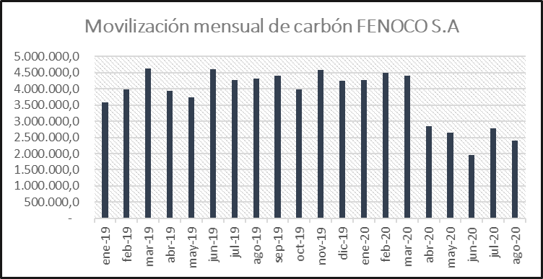

IBINES

En los corredores férreos La Dorada- Chiriguaná y Bogotá- Zipaquirá que se encuentran administrados por el Consorcio Ibines, se tiene un ingreso regulado en el marco de la Resolución No 184 de 2009 expedida por el Ministerio de Transporte que define las tarifas de uso de vía por cuenta de las operaciones de pasajeros que acometía el operador Coopsercol en el corredor La Dorada- Chiriguaná y Turistren como operador de pasajeros en el corredor Bogotá-Zipaquirá.

Una vez se decreta la emergencia sanitaria estos operadores a partir del 16 de marzo de 2020, se vieron obligados a interrumpir operaciones en cumplimiento de las directrices emanadas en su momento por el Gobierno Nacional, y a la fecha no se han podido retomar las operaciones dada la situación actual.

Se presenta el comportamiento histórico de la movilización de pasajeros por los operadores mencionados:

**Cantidad Pasajeros movilizados Turistren Bogotá- Zipaquirá**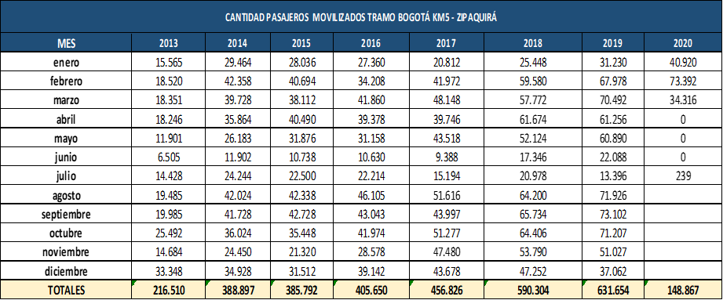

**Cantidad Pasajeros movilizados Coopsercol La Dorada-Chiriguaná**

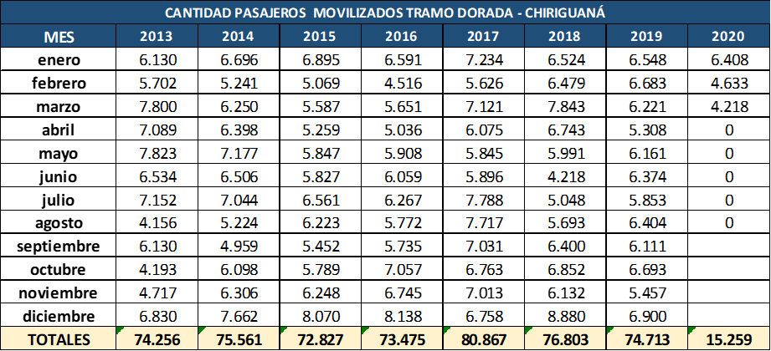

El operador Coopsercol continúa con su operación férrea suspendida.

Finalmente, en promedio se están dejando de percibir alrededor de $ 29.000.000 mes, situación asociada a la pandemia que hoy se afronta y que ha generado restricción de actividades en muchos sectores de la economía del país, donde el transporte terrestre de pasajeros no ha sido la excepción.

FENOCO

Fenoco realiza giro a la Agencia por concepto de uso de vía en la operación férrea que denominamos DORASAM (carga no carbón) y que utiliza la vía férrea Chiriguaná-Santa Marta.

En la situación específica de la Pandemia, esta operación se ha sostenido y por el contrario vemos que ha coadyuvado a tener otra alternativa de transporte para cargas no carbón.

En conclusión, para esta operación específica (DORASAM) vemos que los ingresos no se han visto afectados.

# NOTA 4. GASTOS

**VARIACIONES GASTOS AGOSTO DE 2020 – AGOSTO DE 2019**



Los gastos de agosto de 2020 presentan con respecto a los gastos de agosto de 2019 una variación por valor de $36.726.766 miles y un incremento del 26,85% en términos corrientes. Al observar el comportamiento de los grupos se determina que esta variación corresponde a un incremento en el grupo 5.3 *Deterioro, depreciaciones, amortizaciones y provisiones* por valor de $42.748.935 miles (1) y una disminución en el grupo 5.8 *Otros gastos* por valor de -$11.539.802 miles (2).

1. Deterioro, depreciaciones, amortizaciones y provisiones

El grupo 5.3 *Deterioro, depreciaciones, amortizaciones y provisiones* presenta una variación de $42.748.935 miles, de agosto de 2020 a agosto de 2020, principalmente por la cuenta 5.3.68 *Provisión litigios y demandas*. Esta cuenta presenta frente a la vigencia del año anterior un incremento por valor de $41.640.589 miles, como resultado de la actualización de procesos judiciales con corte a 30 de junio de 2020, según la información reportada por el Grupo Interno de Trabajo de Defensa Judicial de la Vicepresidencia Jurídica al área de contabilidad de la Vicepresidencia Administrativa y Financiera, mediante el formato GEJU-F-010 - *“Reporte Procesos Judiciales”* y causación, en julio de 2020, de la condena impuesta a la Agencia Nacional de Infraestructura dentro del tribunal de arbitramento convocado por Sociedad Concesión Cesar Guajira S.A.S. trámite 5504.

La suma ordenada a pagar a la Agencia en el trámite 5504 corresponde a lo ordenado en la parte resolutiva del laudo arbitral proferido el 23 de junio de 2020, numeral séptimo, literal a. “Valor bruto del Componente ARH en controversia”. Este registro tuvo su contrapartida en la subcuenta contable 2.7.01.90 Otros litigios y demandas.

1. Otros gastos

El grupo 5.8 *Otros gastos*, presenta en agosto de 2020, una variación por valor de -$11.539.802 miles, frente agosto de 2019, esencialmente por:

* Una disminución por valor de -$7.364.566 miles, en la cuenta 5.8.04 *Financieros* por menor valor registrado al corte de agosto de 2020, por conceptos relacionados con procesos judiciales, gastos causados por actualización de intereses, intereses moratorios y actualizaciones de deudas a nombre de los concesionarios.
* Una disminución por valor de -$3.398.502 miles, en la subcuenta 5.8.90.36 *Garantías contractuales - concesiones* por menores valores de retiros del Fondo de Contingencias.

**SITUACIONES PARTICULARES DE LOS GASTOS EN AGOSTO DE 2020**

En el grupo 5.8 *Otros gastos* se registró, entre otros, en la cuenta 5.8.90 *Gastos diversos*, subcuenta 5.8.90.36 *Garantías contractuales – concesiones*, un valor de $1.218.182 miles, que corresponde a retiros del Fondo de Contingencias por concepto de no instalación de peajes, Ancón Sur peaje concesión Pacifico 1, Resolución No 20205000010335 del 30 de julio de 2020, información suministrada por el Coordinador Grupo Interno de Trabajo de Riesgos con memorando No. 20206020113563 del 15 de septiembre de 2020.

La contrapartida de los valores causados, se registran en la subcuenta 1.9.08.03 *Encargo fiduciario - fiducia de administración y pagos*.

**MIREYI VARGAS OLIVEROS**

Experto G3 – 06 con funciones de Contador

T.P. No 73619-T